PEDIDO DE PROVIDÊNCIAS Nº 2174/2022
Solicitação de colocação de lixeira grande (em tela/grade) e/ou container junto à Rua Orozimbo Correa Mendes, nº 119, no Bairro Canudos.
Solicita-se, após os trâmites regimentais, que seja enviada cópia da presente proposição ao Poder Executivo, para que realize as seguintes providências:

Solicitação de colocação de lixeira grande (em tela/grade) e/ou container junto à Rua Orozimbo Correa Mendes, nº 119, no Bairro Canudos.
É fundamental a colocação da lixeira em virtude da grande proporção de descartes produzido pela EMEI Chapeuzinho Vermelho. Os resíduos são largados na frente da escola, onde catadores e animais extraviam as sacolas deixando restos de lixo sobre o passeio público.
Novo Hamburgo, 07 de julho de 2022.
Vereadora Lourdes Valim
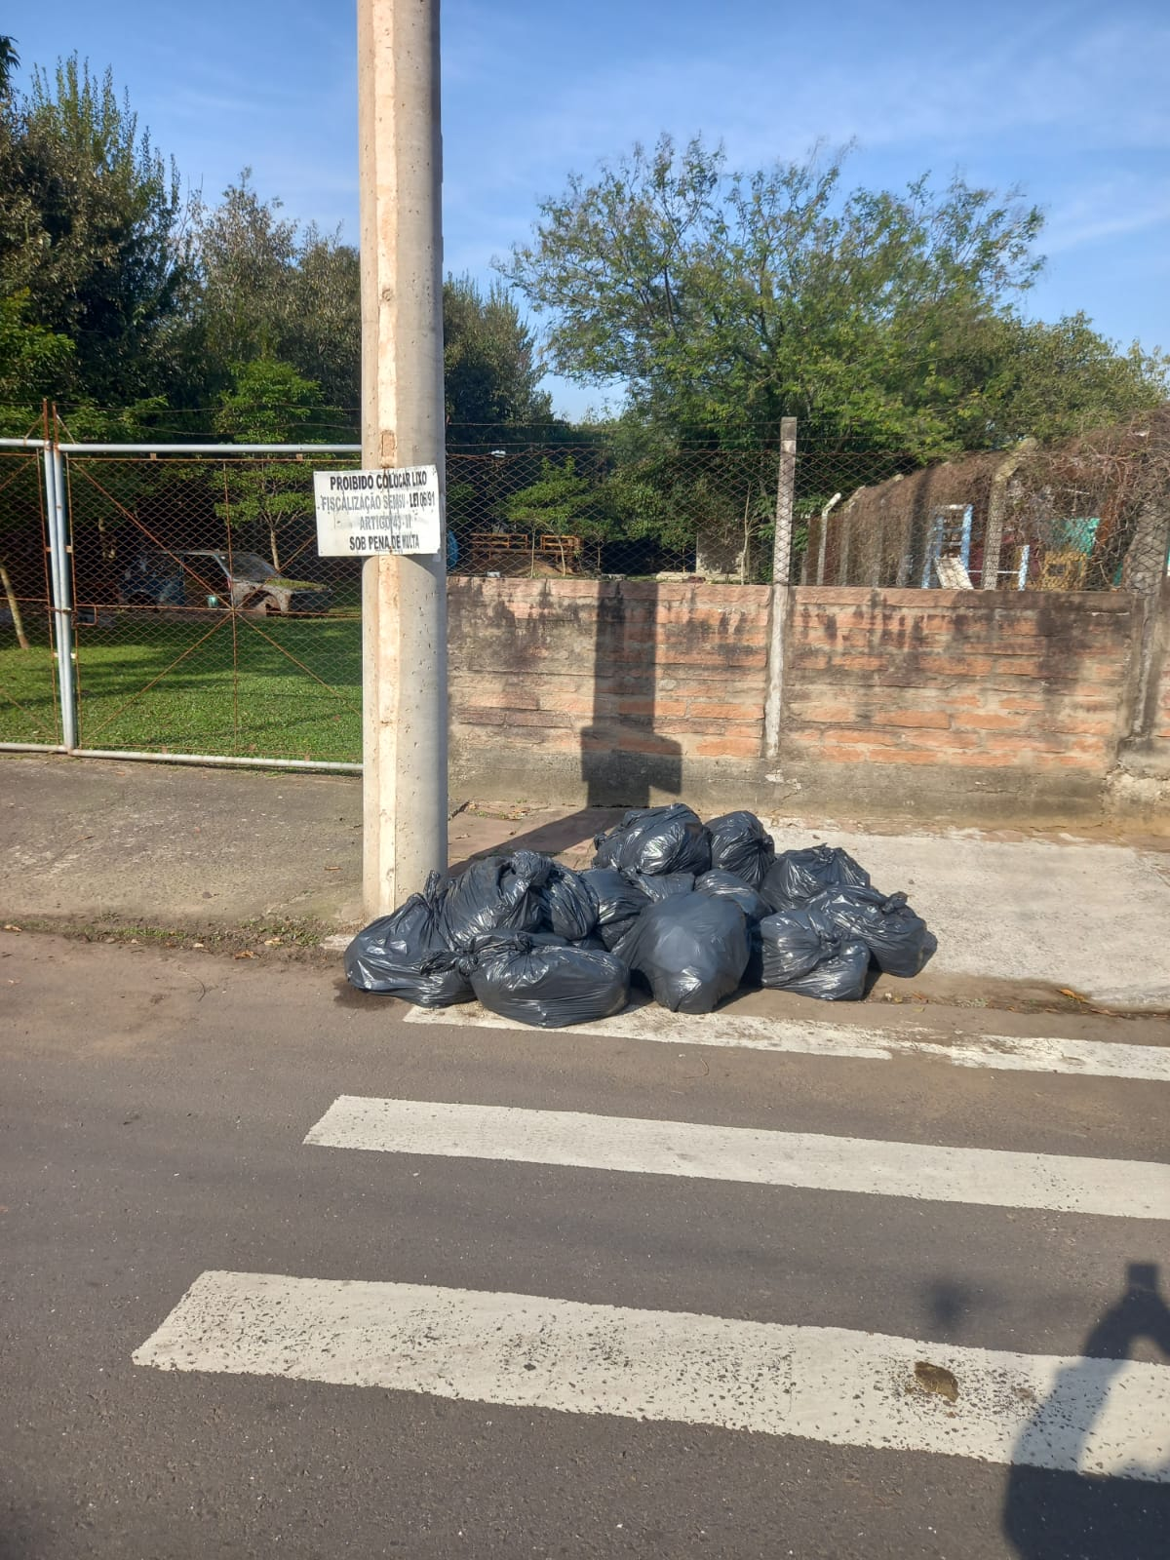

Obs.: Redação conforme o original da autora.
/MS

